Содержание

1. Организационно - подготовительный этап.
1.1 Обоснование выбора проекта.
1.2 Формулировка цели и задач.
1.3 Дизайн - спецификация.
1.4 Интересные факты о жирафах.
1.5 Выбор техники изготовления изделия.
1.6 Техника папье-маше.
1.7 Разработка первоначальных идей. Выбор лучшей идеи.
1.8 Подбор материалов и инструментов.

2.Технологический этап
2.1Техника безопасности при работе с колющими и режущими инструментами и клеем.
2.2 Технологическая последовательность изготовления изделия.

3. Заключительный этап
3.1 Экономический расчет себестоимости
3.2 Самооценка
3.3 Реклама

1. Организационно-подготовительный этап.
1.1 Обоснование выбора проекта.
Я - творческий человек, занимаюсь многими видами творчества:
увлекаюсь рисованием в разных техниках, люблю шить игрушки, декупажить, лепить, вышивать, делать подарки для родных и друзей. А ещё очень люблю животных.
Летом 2019 года я с родителями ездила в зоопарк «Лимпопо», многих животных я увидела в первый раз, они такие милые, некоторых я кормила и гладила. Но больше всего меня поразил и запомнился жираф, он такой необычный и большой. Мне захотелось побольше узнать про это животное и нарисовать его или сделать поделку.

1.2 Формулировка цели и задач.

Цель творческого проекта:
Узнать интересные факты о жизни жирафа и сделать поделку.

Задачи:
- Найти интересные факты о жирафе.
- Определиться в какой технике я хочу и смогу сделать поделку «Жираф».
- Подобрать материалы и инструменты, необходимые для выполнения поставленной цели.
- Выполнить изделие, дать моему жирафу имя.
- Разработать технологическую карту на изготовление изделия;
- Выполнить расчет себестоимости;
- Дать объективную самооценку проделанной работе.

1.3 Дизайн - спецификация

1.4 Интересные факты о жирафах.
Жираф – это млекопитающее из отряда парнокопытных. Жираф является самым высоким животным на планете. Умное и миролюбивое животное, которое знакомо нам с детства.

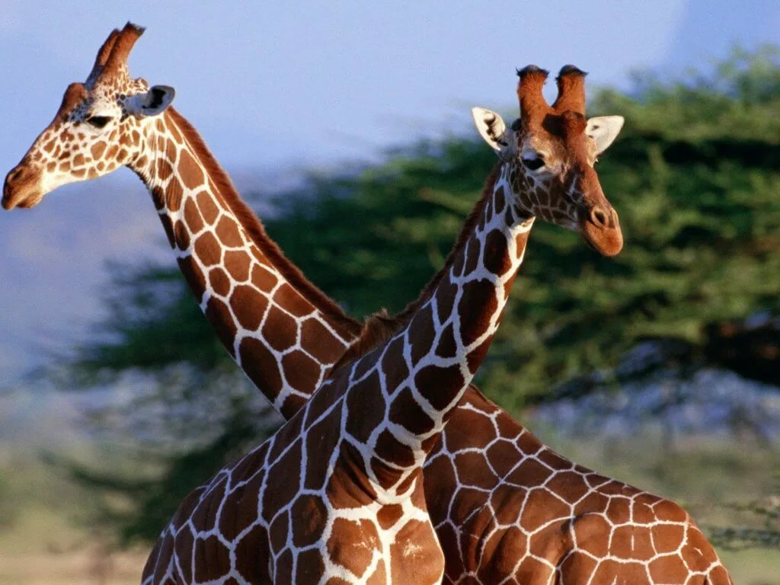

Виды жирафов.
В настоящее время существует 4 вида жирафов и 9 подвидов. Все они отличаются между собой узором шерсти и цветом пятен.
Виды жирафов делятся на: южных жирафов, масайских жирафов, сетчатых жирафов и северных жирафов.
Современные подвиды жирафов включают: нубийского жирафа, западноафриканского жирафа, жирафа кордофан, сетчатого жирафа, угандийского жирафа или жирафа Ротшильда, масайского жирафа, жирафа Торникрофта, ангольского жирафа и южноафриканского жирафа.

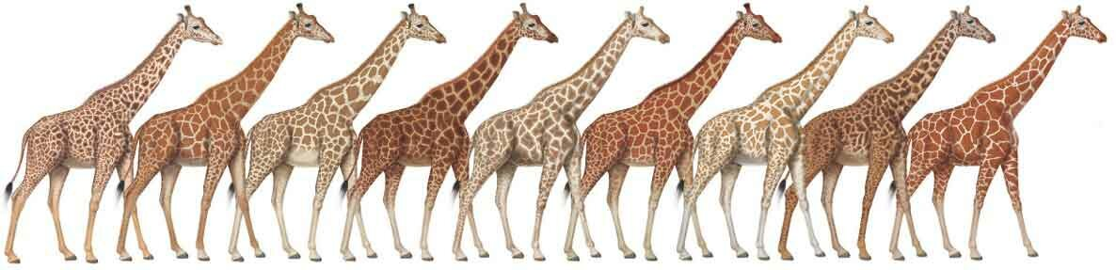

Где живут жирафы?

Жирафы живут в саваннах и редколесьях, прежде всего на территориях Восточной и Южной Африки.
В 20 веке численность жирафов значительно сократилась из-за бесконтрольной охоты, различных болезней и уничтожения природных условий обитания. Сегодня наибольшее количество жирафов обитает в заповедных зонах национальных парков. Жирафы одни из немногих животных, которые в неволе чувствуют себя хорошо и регулярно приносят потомство. Сегодня охота на жирафов запрещена.
А знаете ли вы?

- Жирафы никогда не зевают. По крайней мере, ни один ученый еще не заставал жирафов за этим занятием.
- Рост взрослых самцов жирафов может превышать 6 метров, при этом треть роста составляет шея. Несмотря на выдающуюся длину, шея жирафов состоит из 7 позвонков, как и у большинства других млекопитающих.

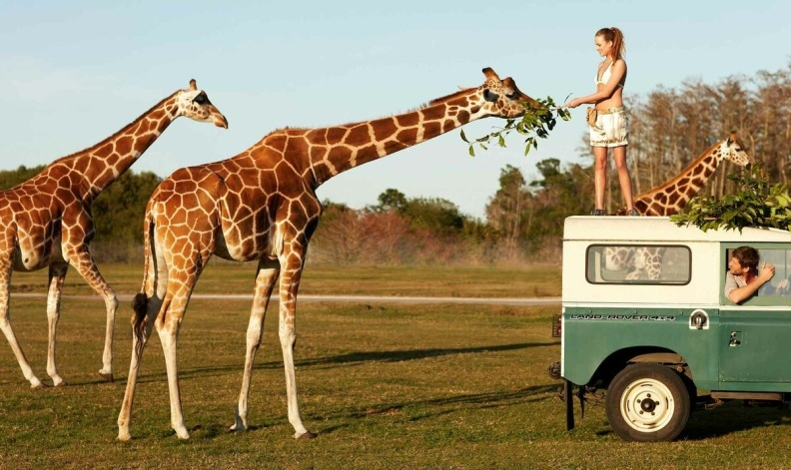

- Жирафы общаются с сородичами при помощи массы разных звуков: шипения, посвистывания, рычания и мычания. Ни один из этих звуков не доступен уху человека, так как общение происходит на частоте ниже 20 герц.
- Язык жирафа черного цвета и имеет длину до 50 сантиметров.

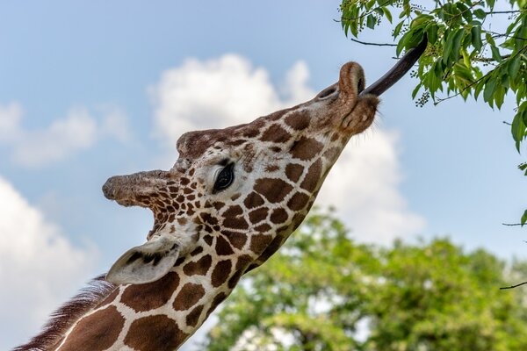

- Чтобы обеспечить жизнедеятельность настолько высокого животного, в груди жирафов бьется очень сильное сердце весом около 12 кг. Давление, которое оно создает, в три раза превышает человеческое.
- У жирафов не только шея и язык, но и хвост впечатляющих размеров – до 2,5 метров.
- Жирафы с удовольствием едят сырой лук.
- В древности люди думали, что жираф — это плод союза между верблюдом и леопардом.
- Несмотря на впечатляющую шею, жирафы не дотягиваются головой до земли. Чтобы попить воды или перекусить травой, они опускаются на колени или расставляют ноги в стороны, уменьшая свой рост.
- Враг у жирафа один – лев.
- Жирафы редко спят больше полутора часов в сутки. Чаще всего животные засыпают стоя, и длится такой сон около 10 минут. Если же жираф очень устал, он подгибает ноги и откидывает голову на спину.

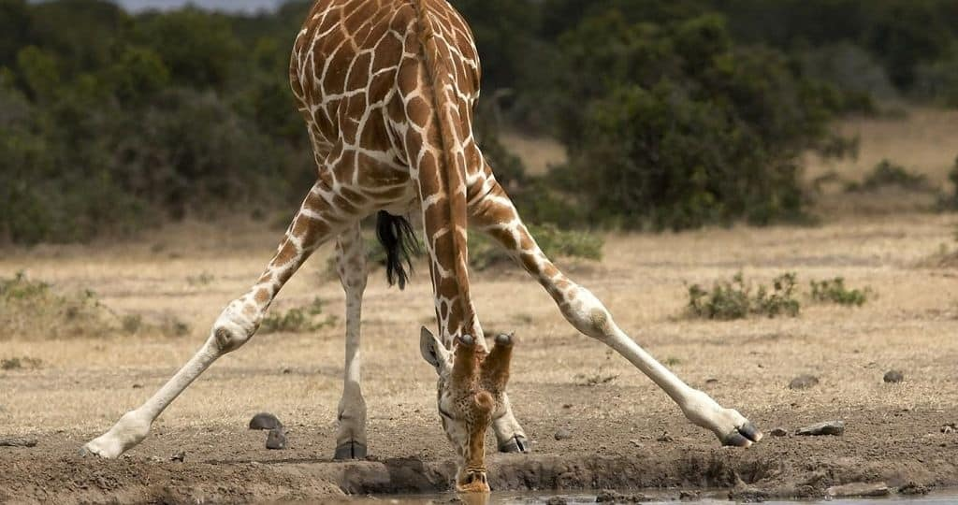

- Жирафы заняты поеданием пищи до 20 часов в сутки, хотя взрослому животному достаточно 6 кг листьев в день.
- Новорожденные жирафы делают первые шаги уже через час после появления на свет.

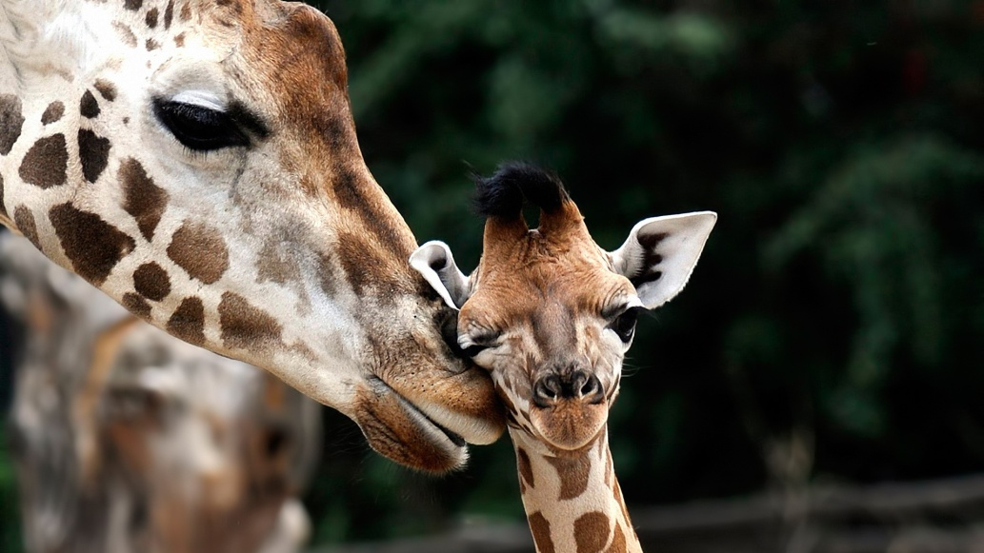

- Расположение и размер пятен, покрывающих шкуры жирафов, неповторимы, как отпечатки человеческих пальцев. По их оттенку можно установить, насколько стар жираф – чем пятна темнее, тем животное старше.
- Кровь жирафов очень густая. Если бы не эта особенность, резкое опускание или поднимание животным головы было бы смертельным для его мозга.
- Жирафы видят своих сородичей на расстоянии до километра.
- Хотя жирафы и кажутся слегка нескладными, они хорошие бегуны – при необходимости животные преодолевают до 55 километров в час. Таким образом, на коротких дистанциях жираф может обогнать скаковую лошадь.

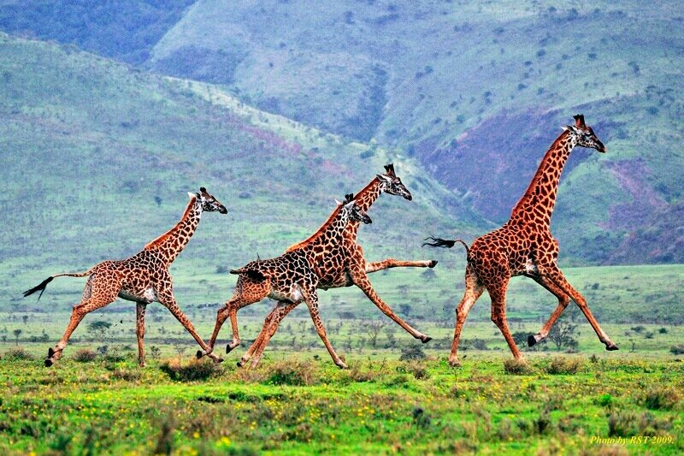

- Тяжелые и тонконогие жирафы могут передвигаться только по твердой поверхности – болота и тем более реки превращаются для них в непреодолимые преграды.
- Громоздкие жирафы способны перепрыгивать препятствия высотой до 1,85 метра.
- Любимый деликатес для жирафов – листья акации.
- Жирафы могут не пить воду в течение нескольких недель, получая необходимую организму влагу с растительной пищей. При этом жираф может за один раз выпить до 38 литров воды, почти как верблюд.

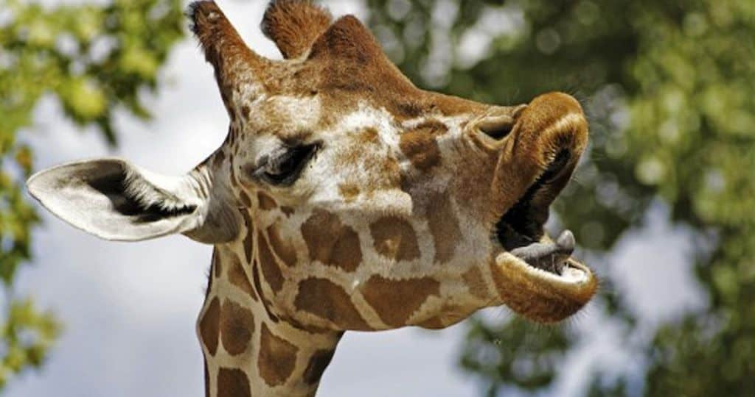
1.5 Выбор техники изготовления изделия.
Передо мной встал вопрос: в какой технике изготовить поделку «Жираф»?
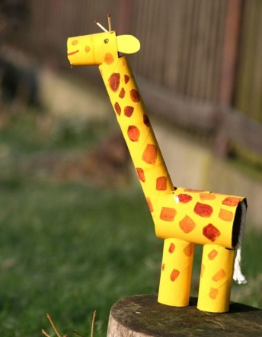 | 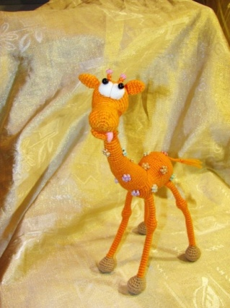
1. Жираф из картона | 2. Жираф из пластилина
 | 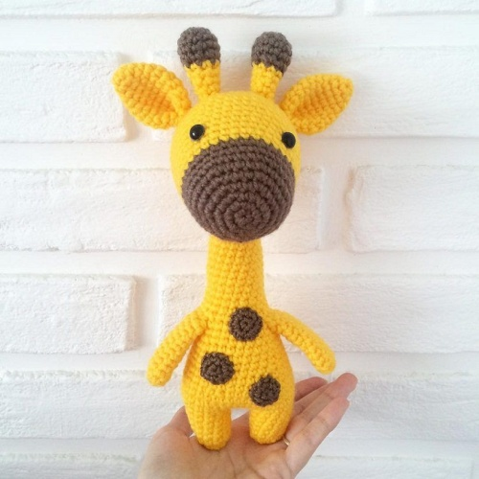
3. Жираф мягкая игрушка | 4. Жираф вязанная игрушка
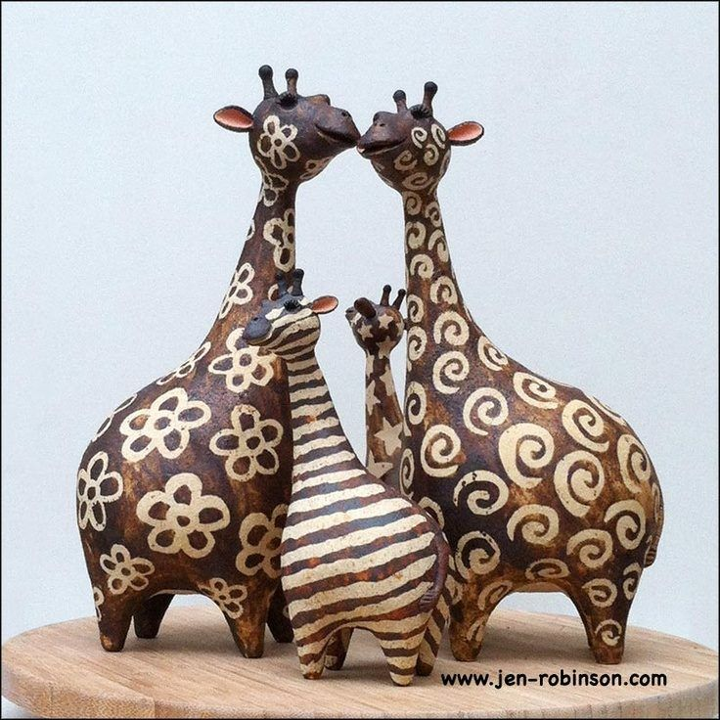 | 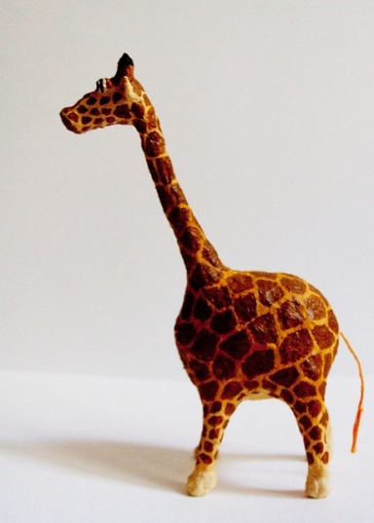
5. Жираф из глины | 6. Жираф в технике папье-маше.

Я рассмотрела 6 подходящих вариантов и остановилась на варианте №6. Решила изготовить жирафа в технике папье–маше, т.к. это для меня новый вид декоративно прикладного творчества и мне очень интересно попробовать.
1.6 Техника папье-маше.
Папье-маше (франц. papier mâché) - жёваная бумага, легко поддающаяся формовке масса, получаемая из волокнистых материалов (бумага, картон и др.), обычно с добавлением клеящих веществ, крахмала, гипса, клея и др.
Из папье-маше изготовляют игрушки, учебные пособия, муляжи, театральную бутафорию, ларцы, шкатулки, вазы и многое другое.
Родиной папье-маше считается Китай, где и была изобретена бумага. Первые предметы из папье-маше были обнаружены при раскопках в Китае, это были древнекитайские доспехи и шлемы. Для придания им жёсткости применяли многослойное покрытие лаком. Эти предметы относятся к династии Хань (202 до н. э. — 220 н. э.). В те времена доспехи из папье-маше были самым технологичным защитным оснащением, оно выдерживало попадание стрелы и скользящий удар меча. Наряду с неплохой прочностью, бумажные доспехи очень мало весили, позволяя бойцу быстро двигаться в бою.
Из Китая интерес к папье-маше распространился в Японию и Персию, где в этой технике изготавливали уже маски и другие атрибуты для праздников. Постепенно эта техника распространилась по всему миру и наибольшей популярностью пользовалась в европейских странах. С середины XVII века Франция начала собственное производство изделий в технике папье-маше; изначально это было изготовление кукол, которые пользовались большой популярностью. Англичане последовали их примеру с 1670 года. Наибольшую популярность папье-маше получила в 1800 годах.
Папье-маше в России стало популярно в эпоху Петра I, который сделал государственной политикой коллекционирование предметов искусств и поддержку ремесел. Но промышленное производство художественных изделий из папье-маше (лаковой миниатюры) возникло только в 19 веке ( Федоскино Палех, Мстера и Холуй).
Существует три технологии изготовления изделий из папье-маше.
По первой - изделие послойно склеивается на модели из маленьких кусочков мокрой бумаги на заранее приготовленной модели. В классической технике наносится от нескольких до 100 слоев бумаги. Сейчас для этого часто используют поливинилацетатный клей, а раньше применяли крахмальный клейстер.
По второму методу изделия формируются из жидкой бумажной массы. Бумага, разрезанная на мелкие кусочки, заливается горячей водой и на сутки помещается в теплое место. Затем она подвергается кипячению, отжимается, разрыхляется и высушивается. Полученная бумажная масса тщательно перемешивается с мелом. В бумажно-меловую смесь при постоянном помешивании добавляют клей до получения пластичного сметанообразного теста. В качестве клея используют смесь крахмального клейстера и столярного клея. Тесто выливают в приготовленную форму или наносят слоем на ее поверхности и выдерживают до полного высыхания.
По третьему методу - изделия склеиваются подобно фанере под давлением из пластин твердого плотного картона. Высушенные изделия, шпатлюют, шлифуют, грунтуют, а затем подвергаются росписи. Модели для формования изделий выполняют традиционно из пластилина, глины, дерева и гипса. В производстве изделий из папье-маше для интенсификации процессов и повышения плотности изделий можно использовать давление и температуру, так же, как мы это делаем при изготовлении твердых ДВП.
Сегодня для изготовления изделий типа папье-маше и форм и моделей для них, в принципе, можно использовать синтетические смолы, например эпоксидные, полиэфирные и т.п., но это уже совсем другая тема.
Привлекательность папье-маше для современного покупателя основывается скорее в применении натуральных материалов и использовании классической художественной традиции.

1.7 Разработка идей. Выбор лучшей идей.
Я нарисовала несколько эскизов жирафа и провела опрос, чтоб определиться с выбором:
№ эскиза | Семья |  |  | Педагоги |  |  | Друзья
1
2
3
4

Из предложенных мною вариантов больше голосов получил эскиз № 2, значит, буду лепить жирафа по этому эскизу, тем более, мне он тоже больше понравился.

1.8 Подбор материалов и инструментов.
Для работы мне понадобятся следующие материалы и инструменты.
Инструменты:
- Ножницы
- Пассатижи
- Кисти щетина и белка
Материалы:
- Туалетная бумага
- Клей ПВА
- Клей «титан»
- Проволока
- Зубочистка
- Саморез
- Нитки армированные
- Акриловые краски
- Фетр
- Обрезок фанеры
- Небольшие гвоздики
- Ёмкость с водой
- Крахмал

2.Технологический этап
2.1 Техника безопасности при работе с ножницами и клеем

1. Ножницы и пассатижи должны лежать в определенном месте - в подставке или рабочей коробке.
2. Класть ножницы сомкнутыми лезвиями от работающего; передавая, держать их за сомкнутые лезвия.
3. Работать хорошо отрегулированными и заточенными ножницами. Следить за движением и положением лезвий во время работы.
6. Использовать инструменты только по назначению.
7. Работая с клеем выполняется в фартуке.
8. При попадании клея на кожу или в глаза промойте их водой. При необходимости обратитесь к врачу.
9. По окончанию работы прибрать рабочее место, тщательно вымыть руки с мылом.

2.2 Технологическая последовательность изготовления изделия.
№ | Операция | Фотография рисунок. | Описание выполнение операции | Инструменты и материалы
1. | Замес массы папье-маше | 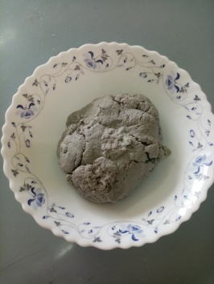 | 1. Нарываем бумагу на мелкие кусочки.  2. Заливаем водой и оставляем на 10- 15 минут.  3. Выжимаем лишнюю воду.  4. Смешиваем бумагу с клеем ПВА и крахмалом.  5. Убираем готовую массу в пакет. | Туалетная бумага, крахмал, клей ПВА, вода, емкость, пакет.
2. | Выполне-ние каркаса. | 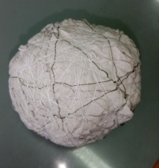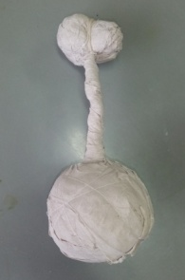 | 1. Формируем из бумаги 2 шара: большой - для тела, маленький - для головы.  2. Обматываем их швейными нитками для прочности.  3. Прикрепляем их на каркас из проволоки. | Туалетная бумага, швейные нитки, проволока, пассатижи, ножницы.
3. | Лепка жирафа. | 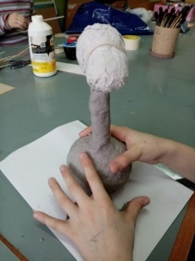  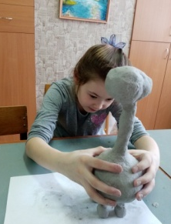 | 1.Тонким слоем облепляем тело жирафа массой.  2. Катаем 4 шарика, приклеиваем ножки.  3. Облепляем шею, и голову.  4. Оформляем мордочку: уши, глаза, рожки.  5. Вылепливаем пятнышки на теле и голове жирафа.  6. Придаём фактурную поверхность при помощи самореза.  7.Оставляем сушить. | Масса папье-маше, ёмкость с водой, зубочистка, саморез.
4. | Покраска жирафа. | 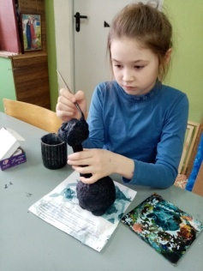 | 1. Смешиваем цвета чёрный с синим, и жидким цветом заливаем жирафа.  2. Оранжевым цветом без добавления воды, покрываем сухой щетиной всего жирафа, оставляя непрокрасы.  3. Рисуем глазки.  4. Рисуем пятнышки коричневым цветом сухой щетиной.  5. Белым цветом покрываем сухой щетиной. Оставляем сохнуть.
5. | Изготовле-ние подставки. | 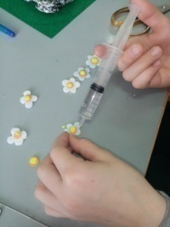  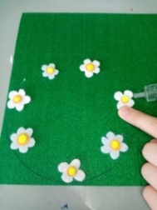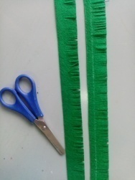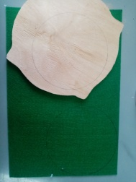 | 1. Из фанеры вырезаем круг диаметром 13 см.  2. Из фетра зелёного цвета также вырезаем круг диаметром 13 см, 2 полосы: длинной 40 см, шириной 2,5 см.  3. На полосках из фетра делаем надрезы, не доходя до края 0,5 см по всей длине.  4. Вырезаем заготовки для цветов из белого, голубого, и жёлтого фетра. Собираем цветочки из фетра на клей титан.  5.Приклееваем заготовку из фетра на фанеру на неё прикрепляем цветы. Срез фанеры маскируем травкой из фетра.
6. | Сборка изделия | 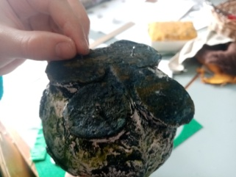  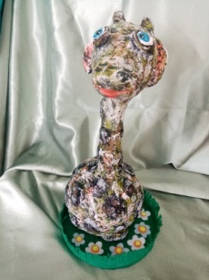 | 1. Размечаем отверстия для  крепежа.  2. Просверливаем тонким сверлом 4 отверстия в поставке, и 4 отверстия в жирафе в ножках.  3. Вставляем гвоздики в подставку снизу, наносим клей титан, надеваем на гвоздики жирафа.  4. Оставляем сохнуть.

Мой жираф готов.
Назову его Мелман, в честь жирафа из мультфильма Мадагаскар.

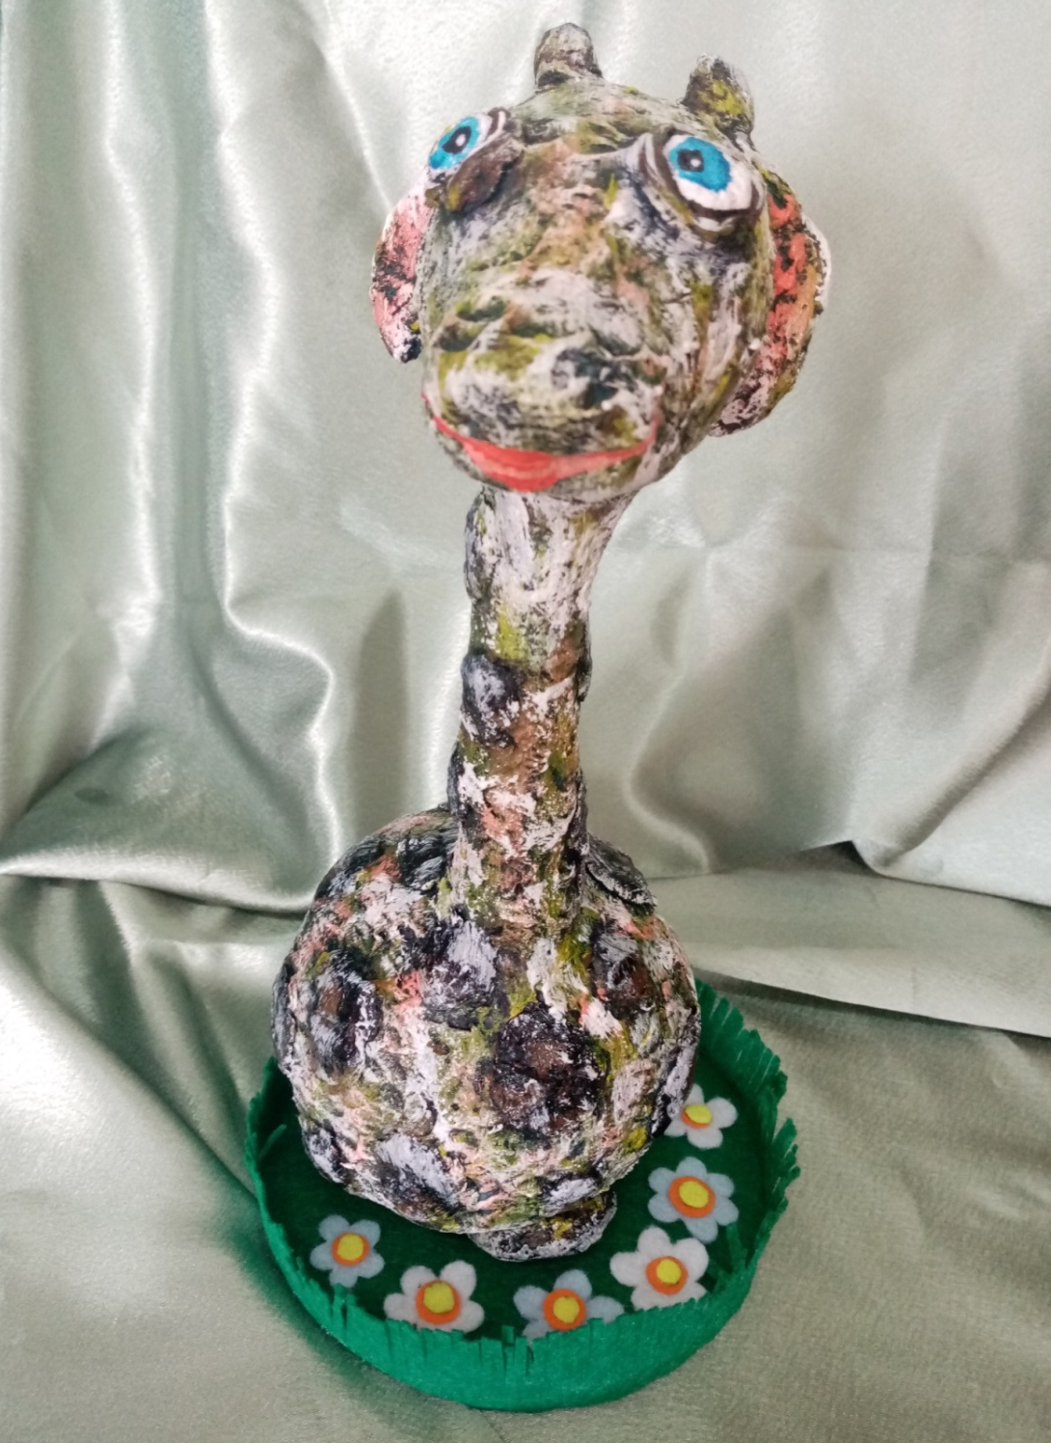

3.Заключительный этап.
3.1Экономический расчет себестоимости.

№ | Материал | Количество | Цена за единицу | Цена за израсходованный материал
1. | Туалетная бумага. | 2 рулона. | 7 рублей. | 14 рублей.
2. | Клей ПВА. | 4 тюбика. | 20 рублей. | 80 рублей.
3. | Крахмал картофельный. | 1 штука. | 25 рублей. | 12,50 рублей.
4. | Нитки швейные. | 1 катушка. | 10 рублей. | 10 рублей.
5. | Фетр. | 1 лист. | 50 рублей. | 50 рублей.
6. | Клей ТИТАН. | 1 штука. | 70 рублей. | 70 рублей.
 |  |  | ИТОГО: | 236 рублей.

При расчёте себестоимости я не учитывала стоимость фанеры (т.к. использовала обрезок), стоимость фетра белого и голубого (т.к. использовала обрезки) и заработанную плату (т.к. делала сама и для себя).
Вывод:
Себестоимость моего изделия получилась 236 рублей. Я считаю, что проект экономически обоснован, так как подобные изделия небольших размеров, в интернете стоят от 450 рублей.

3.2 Самооценка
Я считаю, что справилась с поставленной целью и задачами, моё изделие отвечает требованиям дизайн-спецификации.
Сложным оказался этап прикрепления жирафа к полянке, я воспользовалась помощью педагогов.
Техника «Папье-маше» оказалась не так проста, как мне показалось на первый взгляд, но мне понравилось в ней работать нужно только желание, аккуратность и терпение.
На мой взгляд, получилось очень красиво. Думаю, моей семье тоже понравится мой жираф Мелман, думаю, оно займет центральное место в интерьере моей комнаты.
Я обязательно продолжу совершенствовать свои навыки в технике папье-маше.

3.3 Реклама
Ищите интересные идеи для поделок?
Попробуйте технику папье-маше - это не сложный и доступный способ творчества, вы можете самостоятельно создавать предметы искусства, делать неповторимые подарки своим близким. Справится с этим видом бумажного искусства даже новичок. Такие поделки будут держаться предельно долго, не требуя никакого особого ухода.
Обязательно попробуйте, уверена вам понравится!

